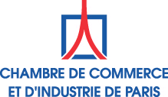  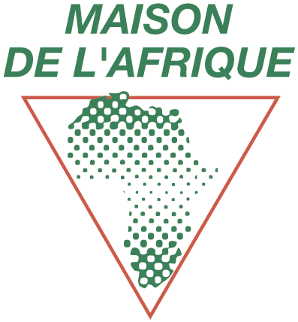 |  | 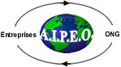  Association Internationale pour le Partenariat Entreprises-ONG

Compte-rendu

COLLOQUE

NOUVEAUX OUTILS,

NOUVELLES PERSPECTIVES

POUR LE CODÉVELOPPEMENT EURAFRICAIN

mercredi 21 juin 2006 de 8 h 30 à 13 h
CCIP, 27 avenue de FRIEDLAND 75 008 Paris

OBJECTIF

Mettre en convergence et synergie les interventions des entreprises et des ONG.

Essayer de mobiliser les entreprises européennes - y compris des entreprises de pays PECO nouveaux entrants - sur le champ du développement.

Conduire un développement global alliant à l’économique le social et le culturel.

Adapter - si elle ne l’est déjà - la structure institutionnelle des pays à ce mode de développement.

Promouvoir des actions de développement économique et social durable à l’échelon local.

Découvrir les possibilités ouvertes par le codéveloppement.

Le cadre stratégique d’une démarche innovante susceptible d’assurer le développement de l’Afrique se précise désormais…
Organisé par la Chambre de Commerce et d’Industrie de Paris, l’Association Internationale pour le Partenariat Entreprises-ONG et le Partenariat Eurafricain, avec la collaboration de la Maison de l’Afrique, ce colloque avait pour objet de présenter et de débattre des outils, moyens et perspectives actuelles du codéveloppement eurafricain et de créer les conditions du lancement de premières applications de terrain.

COMITÉ DE PATRONAGE
Joël BROQUET, Chambre de Commerce et d’Industrie de Paris, Carrefour des Acteurs Sociaux.

Edmond VIVIAND, Chambre de Commerce et d’Industrie de Paris

Pierre ANTOINE-DECOOL, Directeur honoraire de la Chambre de Commerce et d'Industrie Nord-Pas de Calais, Administrateur de l’AIPEO

Christian DOAT, Human research consulting, Chambre de Commerce Belgique-Luxembourg-Afrique-Caraïbes-Pacifique, Président de l’A I P E O

Jacqueline FOURASTIÉ, Vice-Présidente de l’AIPEO

Bernard KLEIN, Président de SYNERDEV, Administrateur de l’AIPEO

Sylvie du CHAXEL, Maison de l’AFRIQUE

AIPEO, France, 19, rue Monsieur, F75007 PARIS
Belgique, 8, rue de la Comète, B1210 BRUXELLES

PROGRAMME DU COLLOQUE

8 h30 Accueil des participants.

9 h 00 Ouverture, par Pierre SIMON, Président de la CCI Paris.

9 h 10 Développement de l’Afrique et partenariat privé public, par Jacques GODFRAIN, Député de l’Aveyron, Ancien ministre de la Coopération.

9 h 30 Développement de l’Afrique et partenariat eurafricain, par Edmond VIVIAND, Directeur international de la CCI Paris, Jan TOMBINSKI, Ambassadeur de Pologne en France, et Mohamedou Ould Mohamed MOHMOUD, Président de la Chambre de commerce, d’industrie et d’agriculture de Mauritanie(CCIAM).

10 h 00 Développement de l’Afrique et partenariat entreprises ONG, par Christian DOAT, Président de l’Association Internationale pour le Partenariat Entreprises-ONG (AIPEO).

10 h 15 Développement de l’Afrique et mondialisation, par Pierre N’GHANE, Vice-président de l’Institut catholique de Lille et Président de l’Association Initiatives pour le Développement Économique de l’Afrique (IDEAL).

10h 35 Développement de l’Afrique et formation à l’entrepreunariat, par Laurence EBERHARD-HARRIBEY, Directeur de la chaire « management éthique et développement durable » de l’Institut du management de Bordeaux.

10 h 50 Développement de l’Afrique, entrepreneuriat féminin et micro-crédit, par Janine N’DIAYE, Déléguée du ZONTA international auprès de l’UNESCO.

11 h 05 Développement de l’Afrique et Sociétés de Services au Développement, par Bernard KLEIN, Président de SYNERDEV et Samba SAKKO, Président du Comité Immigration Développement Sahel.

11 h 40 Débat animé par Joël BROQUET, Président du Carrefour des Acteurs Sociaux – partenariat eurafricain - autour de deux thèmes :

1. Quel est le rôle du réseau des CCI, des entreprises et des ONG en matière de formation, de soutien et de tutorat aux créateurs d’entreprises en Afrique ? Avec Mamadou BATHILY, vice-président malien du comité Immigration, Développement Sahel, chargé des questions de formation, sur l’exemple de l’atelier école de l’ANPE du Mali à Kayes et Laurence HARRIBEY.

2. Quel partenariat eurafricain, banques-ONG, public-privé, pour assurer une mobilisation de l’épargne des migrants au service du développement ? Avec Hervé NYAM, Consultant sur l’épargne des migrants pour l’immobilier, Yacoub DEMBELE, Président du Rassemblement Société Civile malienne, Secrétaire général du Comité Immigration Développement Sahel et Lluis ROMEU, Directeur à la Caixabank.

12 h 40 Conclusions et perspectives, par Edmond VIVIAND et Christian DOAT.

En présence de François de Tinguy, fondateur et président d’honneur de l’AIPEO.

Autres intervenants

Ibrahima N’DIAYE Directeur Général de l’ANPE du Mali, ancien Maire de Bamako.

Assani FASSASSI Secrétaire général de la Fédération des musulmans Afrique noire, Comores et Antilles, représentant Dalil BOUBAKEUR, Recteur de la Grande Mosquée de Paris.

Isabelle FILA-LEMINA Député à l’Assemblée nationale de la République Démocratique du Congo

Frédérique CHIFFLOT-BOURGEOIS Partenariat Eurafricain, Avocate au Barreau de Paris.

M. DELCHAMBRE Représentant de PROINVEST.

Participants
Cent-cinquante inscrits et plus de deux cents présents, répartis approximativement ainsi :

- Deux banques (Caixabank de Barcelone intervenante et la Société Générale)
- Une dizaine d’industriels :
- Les deux SSD du Mali : EDF-Total avec son président EDF (qui a obtenu en 2005 des fonds de la Banque Mondiale pour développer la société sur 28 villages représentant une population de l’ordre de 120 000 habitants) et EDF-Nuon, et un représentant de Total.
- Huit autres dont 3 dans l’acier et ses applications (Arcelor, Mecaprobe, SIPD câbleries), un dans l’alimentaire (Moulins de France), 3 autres (Brochot, Helyos et Alpha Laval).
- Une vingtaine de petites structures (Bureaux d’études, agences de communication, etc.)
- Trois Chambres de Commerce et d’Industrie : Mauritanie (intervenante), Mali et Madagascar.
- Six ambassades (Burkina, Cameroun, Mali, Namibie, Niger et Pologne) représentées.
- Une petite vingtaine d’organisateurs (CCI Paris, Maison de l’Afrique, AIPEO, SYNERDEV).
- Une cinquantaine de représentants d’associations dont celles de migrants et de représentants de municipalités effectuant des actions de coopérations décentralisées.
- Pas de représentants de ministères ni de bailleurs, malgré les efforts du président de l’AIPEO.

Parmi ces participants, il y avait plus d’un tiers de ressortissants des pays de l’Afrique subsaharienne, avec beaucoup de musulmans et moins des deux tiers d’européens, y compris les pays de l’Est avec l’ambassadeur de Pologne en France. Ce sont des éléments représentatifs de la société civile eurafricaine dans sa diversité qui se sont mobilisés sur les thèmes du codéveloppement eurafricain. La CCI Paris a manifesté un esprit d’ouverture exceptionnel. Cet esprit d’ouverture au réel lui vaudra une reconnaissance extrême dans la communauté de migrants.

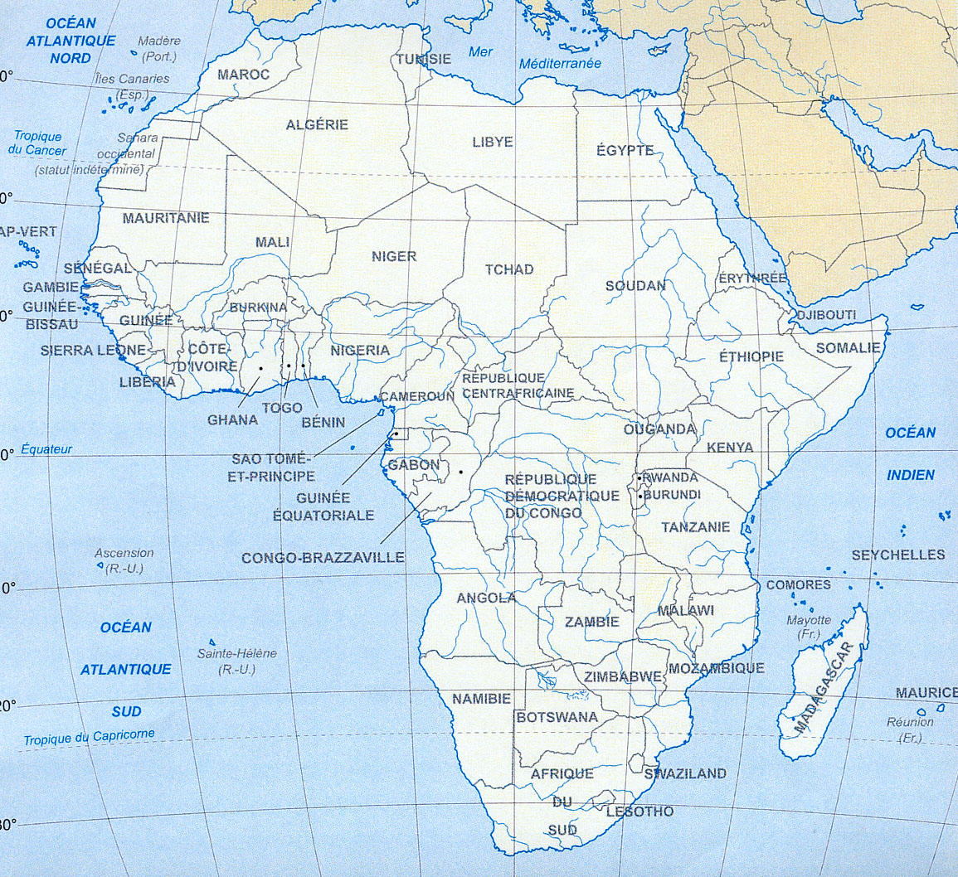

LES CINQUANTE TROIS PAYS D’AFRIQUE

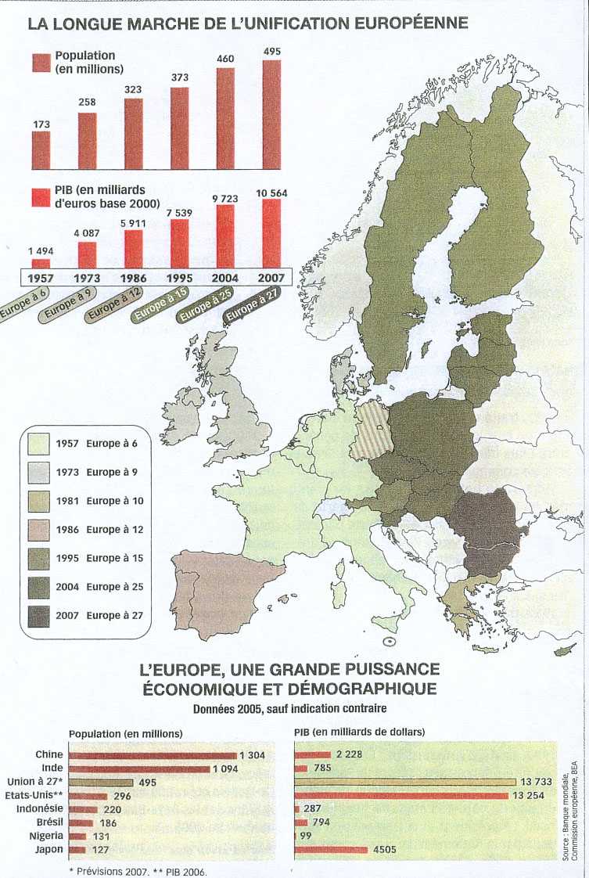

LES VINGT SEPT PAYS D’EUROPE

NOUVEAUX OUTILS, NOUVELLES PERSPECTIVES POUR LE CODÉVELOPPEMENT EURAFRICAIN.

Résumé des interventions

Edmond Viviand souhaite la bienvenue à tous les participants et excuse l’absence de Pierre Simon, président de la CCI. MM. Doat et Antoine lui ont parlé du rapprochement entre les ONG et les entreprises, objectif de l’AIPEO. Cette idée l’a séduit, malgré certaines ambiguïtés sur l’action des ONG, qui par ailleurs font un travail remarquable. Le choix est, cette année, de parler de codéveloppement dans le cadre eurafricain.
La Chambre de Commerce et d’Industrie de Paris (CCIP) fait de la formation dans le lieu où nous sommes réunis. De même, des formations ont lieu dans le monde entier et plus particulièrement en Afrique et doivent servir de base au développement. Les Africains d’aujourd’hui n’ont pas connu la colonisation ; le discours vers l’Afrique doit donc changer. Il faut des échanges « gagnant-gagnant ».
L’Europe existe-elle vraiment sur le continent africain? De nouveaux acteurs y sont présents. Ils n’ont pas connu la colonisation et font des affaires. Ils sont présents d’Alger à Johannesburg. Il y a de moins en moins d’étudiants africains en France, ils préfèrent les États-Unis. A leur retour, dans leur pays, ils font des affaires avec leurs anciens collègues américains. La CCIP ne veut en aucun cas abandonner la formation en Afrique, ses actions de développement non plus.

Jacques Godfrain, annonce que son exposé ne sera ni administratif, ni scientifique. Il remercie la CCI de l’avoir invité et d’organiser ce colloque. Il cite un proverbe burkinabé : « La vérité rougit les yeux mais ne les crève pas. »
Il parle ensuite du passage de Blaise COMPAORÉ, président du Burkina Faso à Millau en Aveyron pour voir, entre autres, le viaduc. B. Compaoré a insisté dans son discours à Millau sur de nouvelles relations entre l’Afrique et l’Europe et a parlé des migrations. Quels que soient les décrets, les textes établis et publiés, les migrations continueront si le problème du développement n’est pas résolu en amont. Rien n’arrêtera ces hommes qui croient que l’eldorado est au Nord.
Jacques Godfrain affirme que, depuis longtemps, la coopération se traduit par le co-développement. Après l’évacuation des sans papiers de l’église Saint-Bernard, il devait se rendre au Mali, à Kayes. Cette ville d’environ 70 000 habitants, est l’une des rares en Afrique d’où les habitants ont toujours émigré. Ce n’est pas le cas au Burkina Faso où l’on compte un grand nombre de Français au sein de la population. Les frères et les cousins restés au pays ont vu les images de leurs proches à la télévision au moment de l’évacuation de l’église parisienne. La visite était compromise. Cependant, elle a eu lieu. Il fallait expliquer aux Africains la politique de la France en matière d’immigration. Les Maliens ont dit que la France était la patrie des droits de l’homme et l’Afrique le continent de l’hospitalité. Croyant en ces valeurs, il était possible de s’entendre et de travailler ensemble sur une coopération eurafricaine.
Les Maliens ont pointé du doigt les travers du développement non concerté : on nous a donné l’eau courante mais nous n’avons pas de plombiers. Une formation de plombiers en six mois a alors été mise en place. Un Malien qui avait été chauffeur de bus en France pendant trente ans a demandé qu’un bus déclassé et abandonné dans un entrepôt de la Régie autonome des transports parisiens puisse être récupéré et envoyé à Kayes. Il en a fait un omnibus qui a acheminé les légumes frais cultivés le long du fleuve au marché de Kayes.
Jacques Godfrain a également travaillé sur les possibilités d’investissements de l’épargne des migrants dans des micro-projets. Il a dénoncé les prélèvements de certaines sociétés d’envoi de fonds et proposé que les banques françaises prennent le relais, ainsi que les collectivités locales. Selon lui, l’État ne doit pas être le seul à s’occuper du développement. Il faut une coopération décentralisée, car les maires des communes doivent avoir une gestion transparente, et ils ont une obligation de résultat. Les fonds peuvent ainsi échapper à la corruption. Il a donc rédigé un texte allant dans ce sens avec le maire de la ville de Montreuil, M. BRARD, qui n’est pas du même bord politique que lui et qui a sur sa commune une forte communauté de Maliens vivant dans des foyers.
Il faut reprendre le plus possible les idées des Africains en matière de développement et en tenir compte dans la politique de coopération.

Jan Tombisky, en poste depuis cinq ans en qualité d’ambassadeur de Pologne en France, estime que les choses ont changé depuis la fin de la bipolarité du monde. Certains Africains pensent recevoir maintenant moins d’aide, car les Européens se sont tournés vers les pays d’Europe centrale et orientale. À Varsovie cependant, on cherche à être utile et à aider à la réduction de la pauvreté dans les pays du Sud. La Pologne a une expérience : elle a été pendant vingt ans assistée et a réussi à devenir capable de mettre en place de façon autonome une politique économique efficace. Jan Tombisky déclare que cela passe par une bonne gouvernance, la promotion de l’éducation, l’eau potable pour tous et la mise en place des infrastructures sanitaires.
La Pologne agit sur la réduction de la pauvreté en invitant des jeunes à faire leurs études chez elle ; ils viennent étudier les sciences, la médecine ou font des études d’ingénieur ; ensuite, ils doivent rentrer chez eux. La Pologne souhaite aussi aider à réduire la pénurie alimentaire, aider à éviter la pollution et favoriser le traitement de l’eau, en Afrique de l’Ouest essentiellement.
La Pologne s’engage aussi avec l’Espagne et la France dans des politiques plus ambitieuses en envoyant ses diplomates se former dans leurs ambassades sur le continent. Il faut aider ces pays à résoudre les problèmes, notamment dans les Iles Canaries. C’est un problème de dignité humaine. Il faut un meilleur partage des richesses entre le Nord et le Sud car les migrants ont le droit de vivre correctement chez eux.
La Pologne soutient aussi les missionnaires qui font sur place en Afrique un travail remarquable et représentent un trait d’union entre les deux continents. Ils sensibilisent les Polonais dans les églises et de nombreuses ONG s’investissent au Mali, au Tchad, au Soudan et en Éthiopie.
Il y a vingt ans, les médias en Pologne disaient « notre avenir dépend de nous ». Cela a servi, car la population s’est prise en main et le pays connaît la croissance et le développement. C’est pour cette raison que la Pologne comprend la nécessité pour ces pays de sortir de la situation d’objet à une situation de sujet de l’intérêt international.

Christian Doat définit le partenariat ONG-Entreprises. Il précise les conditions essentielles pour que les ONG et les entreprises puissent contribuer davantage à un véritable développement durable : la paix, la sécurité et la bonne gouvernance.
Selon lui, les liens qui unissent l’Europe et l’Afrique sont un facteur déterminant de la nécessité de poursuivre les relations entre les deux continents, ils constituent aussi un encouragement à poursuivre nos efforts pour la réduction de la pauvreté.

Ibrahima N’Diaye : « En tant que Directeur général de l’ANPE du Mali, avec E comme Emploi, je tiens à manifester mon plein accord aux axes stratégiques proposés lors de ce colloque et, avec mon expérience antérieure de Maire de Bamako, apporter ma contribution à l’axe : « promouvoir des actions de développement économique et social au niveau local », le mot important étant le mot « local ».
Originaire d’un village situé à quelques kilomètres au sud de Kayes, je me souviens avoir dû fabriquer ardoises, plumes, porte-plume, encres, et recevoir les cours sous l’arbre, assis sur une natte, et ainsi éviter dépenses familiales et importation de fournitures scolaires. Le Mali est un pays parmi les plus pauvres. Il ne faut pas négliger les productions modestes porteuses de projets de micro-entreprises locales à caractère artisanal et commercial, utiles au pays.
A Paris comme à Londres, les taxis sont des voitures récentes qui répondent aux exigences et au pouvoir d’achat des consommateurs du Nord. À Pnhom Penh comme à Dacca, les taxis sont le plus souvent des motos, des vélos et même des pousse-pousse. Au Mali, les taxis sont de vieilles bagnoles importées d’occasion, consommatrices de carburant et d’huile, polluantes pour l’environnement, inquiétantes pour la santé publique et la sécurité routière, et coûteuses. Pour ma part, j’ai lancé à Ségou un projet de moto-taxis.
Il doit exister un espace de transition pour passer du monde rural au monde urbain occidentalisé. L’entre deux est la question clé du développement pour les PMA (pays les moins avancés) comme pour des PRI (pays à revenus intermédiaires) tels le Brésil et l’Indonésie où vivent des tribus de l’âge de pierre, tant est grand l’écart entre le monde urbain occidentalisé et le monde rural africain avec ses cases et ses arbres à palabres et sans électricité à 99 %. Cet entre deux implique une certaine bipolarité entre tradition et modernité, entre chefs coutumiers et élus municipaux, entre associations de migrants et responsables locaux, entre tradition orale et Internet, entre éclairage électrique et lampe tempête, etc.
Il y a place dans la phase de transition pour un observatoire éthique au-dessus de la mêlée, où l’ANPE pourrait jouer un rôle important. J’ai insisté sur le E d’ANPE. Comme le propose le colloque, c’est par le porteur de projet de développement qu’il faut commencer, c’est par le soutien et le tutorat à ce porteur qu’il faut opter, c’est par la formation des travailleurs nécessaires à la réalisation du projet qu’il faut poursuivre, et parachever par l’accès au crédit, le suivi et l’évaluation. Lors de son passage à Bamako en février 2006, j’ai demandé à Bernard Klein, au titre de SYNERDEV, d’apporter son concours pour aider l’ANPE en charge de l’Atelier-École de Kayes à vocation régionale (Mali, Mauritanie, Sénégal) à monter un programme de relance. Quatre mois plus tard, au siège prestigieux de la Chambre de Commerce et d’Industrie (CCI) de Paris, me voici entouré de compétences : un expert qui avait monté le projet d’origine, Oswaldo Bertaina, et d’éminents spécialistes.
Il y a certes eu dans le passé jusqu’à maintenant beaucoup de difficultés et d’échecs. Pour autant, nous n’oublierons pas les innombrables sacrifices consentis par les uns et les autres et les réussites, même si elles n’ont pas comblé les attentes. Ce qui demeure, c’est le potentiel humain, matériel et financier et les expériences accumulées. Il s’agit là d’un ensemble de ressources précieuses et suffisantes pour reprendre l’initiative avec de nouveaux outils et des voies plus appropriées qui sont à rechercher, à trouver et à mettre en œuvre, intelligemment et avec détermination. »

Mohamedou Ould Mohamed Mahmoud souligne que le thème de ce colloque était courageux, lucide et correspondait à un besoin actuel.
Courageux, parce que l’Union Européenne vient de connaître une nouvelle phase d’élargissement. Il lui faut faire face à ce défi majeur : l’augmentation sans précédent de la population en Afrique. De nouvelles politiques doivent être menées dans le domaine de l’énergie, des communications, des opportunités d’affaires, dans le partenariat public-privé, la transformation des matières premières, particulièrement dans l’agroalimentaire. M. Mahmoud souligne la faiblesse des marchés intérieurs, le problème des subventions agricoles et plaide pour une régionalisation des échanges Sud-Sud ; il y a une bonne évolution sur le continent en terme de gouvernance, de respect des droits de l’homme et de démocratie.
M. Mahmoud souhaite que l’Union Européenne s’appuie sur des structures comme les ONG et la CCI pour agir, car le temps de l’action est arrivé.

Pierre N’Gahane insiste sur le fait que les pays du Nord et ceux d’Afrique sont liés ; ils doivent donc essayer de construire un monde où les pays du Nord feraient un transfert d’activités économiques vers ceux du Sud ; ils devraient mettre en place une coopération durable alliant efficacité économique et protection de l’environnement.

Laurence Éberard-Harribey explique que le monde n’a jamais été aussi riche et les inégalités aussi importantes entre le Nord et le Sud. L’entreprise constitue, selon elle, le levier du développement économique, le lieu de création de la valeur ajoutée. Il faut faire de celle-ci le levier de la lutte contre la pauvreté. Tel est le défi que s’est lancé l’école de Management de Bordeaux, en développant une approche focalisée sur le développement durable et la coopération internationale comme enjeux stratégiques de l’entreprise ; il s’agit de définir une approche mettant en avant le rôle de l’entrepreunariat dans le développement économique. L’entreprise doit tout assurer, de la formation à l’action sur le terrain.

Assani Fassassi souligne la nécessité de tenir compte du fait religieux, plus particulièrement de l’Islam en Afrique, surtout en ce qui concerne les Maliens, les Sénégalais et les Mauritaniens. Il propose que soit créé à la suite de ce colloque, autour de Pierre N’GAHANE et Laurence HARRIBEY, un observatoire pour poursuivre la réflexion sur le thème choisi pour les débats. Il souhaite que la Fédération des musulmans Afrique noire, Comores et Antilles, (FFAIACA) dont il est le secrétaire général en fasse partie et promet de favoriser le financement des projets de SYNERDEV en Afrique par le canal de la banque islamique de développement.

Bernard Klein précise le rôle de SYNERDEV en Afrique : Créer des sociétés de services pour les besoins de base eau potable, énergie, notamment énergie électrique, irrigation... Il s’agit de fédérer les moyens d’accompagnement pour ces sociétés, dans différentes régions d’Afrique, car la population africaine est rurale à 75% et possède seulement 2 à 3% de couverture électrique, contre 15% en moyenne dans les zones plus urbaines du continent. L’objectif premier concerne les villages qui se trouvent le long du fleuve Sénégal, au Sénégal, au Mali et en Mauritanie, au-dessus desquels passe une ligne à haute tension dont ils ne bénéficient pas…
Il présente un nouvel outil adapté au développement local, l’outil Société de Services au Développement ou SSD de deuxième génération :
1 La nouvelle SSD est un opérateur de services de base (électricité, eau potable, eau pour abreuvoirs et irrigation, téléphone, Internet) orientés de manière prioritaire vers les activités professionnelles.
2° Elle doit être un fédérateur. La question du « soutien au développement de l’économie locale » a fait problème dans les SSD (Sociétés de Services Décentralisées) de première génération existantes, créées en 1999/2000 et dont les actionnaires étaient un électricien producteur, transporteur et distributeur par réseaux physiques, EDF, un énergéticien producteur, transporteur par camions citernes et distributeur par stations services comportant des boutiques, TOTAL, et un distributeur des produits et services distribués par réseau public (électricité, eau, gaz, chauffage urbain et câble), également producteur d’électricité à partir de sources renouvelables (le vent, le soleil, l’eau…), le néerlandais NUON.
Les entreprises ne peuvent agir seules sur le terrain. La SSD nouvelle génération les fédérera avec les acteurs locaux ; son action sera forcément limitée et ne pourra pas inclure le choix de la variété de carottes, de pommes de terre ou de gombos pour un projet d’agriculture irriguée… Elle devra s’entourer de compétences complémentaires pour aider les porteurs de projet à créer et développer des activités génératrices de revenus : très petites entreprises, coopératives ou autres. Le rôle de la SSD sera de susciter et coordonner des apports d’expertise et de savoir-faire utiles émanant aussi bien d’ONG que du volontariat individuel (congés solidaires des salariés d’entreprises européennes, par exemple) ou d’organismes pratiquant le micro-crédit, la micro-assurance, le commerce équitable, etc., ou encore, de façon ponctuelle, d’experts. Il y a matière à un partenariat entre entreprise (en l’occurrence SSD) et ONG pour le développement local auquel contribue l’AIPEO et dans lequel s’inscrivent les associations de migrants.
3 La SSD devra intégrer sur le terrain les grandes causes retenues par la communauté internationale : la lutte contre la pauvreté, la défense de l’environnement avec la location, location-vente ou vente d’appareils d’utilisation basse consommation ou économes en énergie…Au titre de l’égalité hommes-femmes (et inter-ethnique), il s’agira pour cette société d’assurer un recrutement et des fournitures de services aussi équilibrés que possible. L’arrivée de nouvelles techniques dont est responsable la SSD doit contribuer – après intégration et adaptation aux différents milieux ruraux concernés – à l’émancipation des populations dans une société en devenir.
4 La SSD devra être en situation de fonctionner sur une base régionale avec une multitude d’exploitations.

Un projet sénégalais avec création d’une première SSD pourrait voir le jour – sur l’initiative de la municipalité de DIAWARA et de l’association de migrants ressortissant de ce village sénégalais situé à l’aval de BAKEL sur la rive droite du fleuve Sénégal, un projet qui pourrait concerner aussi les villages mauritaniens situés en face rive droite…
C’est à partir de ces deux villages qu’un conflit local entre agriculteurs Soninkés et éleveurs Peuhls a engendré, en 1989, une guerre sénégalo-mauritanienne, avec des milliers de morts et des transferts de populations ; des camps de réfugiés perdurent au Sénégal… Aujourd’hui ces villages veulent et peuvent mener ensemble un projet SSD de développement local, dans lequel pourraient être associés d’autres villages d’autres pays : les villages maliens proches des frontières sénégalaises et mauritaniennes sont demandeurs pour une deuxième phase. Il s’agit d’activités d’intérêt commun, la fourniture d’eau et d’électricité, avec le téléphone et Internet qui concerne aussi l’îlot sur le fleuve, en ajoutant la pêche à l’agriculture irriguée et à l’élevage. Ainsi sera rendue absurde la répétition d’un conflit entre agriculteurs Soninkés et éleveurs Peuhls.
Reste à trouver les investisseurs et à développer les SSD pour assurer, au cours de ce siècle, la satisfaction des besoins de base et la réalisation des potentialités d’expression orale et écrite de tous les membres de notre communauté d’homo sapiens. La difficulté est de trouver des organismes pour soutenir un projet aussi global, alors que les États et les organismes internationaux ont une vision compartimentée du développement (l’eau et l’électricité ne relèvent pas du même secteur, et encore moins le développement agricole ou artisanal.)
Dès lors qu’un processus de développement authentique, crédible pour tous et mobilisateur vient à poindre, un projet créateur d’emplois d’expatriés issus de nos propres pays et d’emplois locaux dans les pays d’émigration et permettant à nos concitoyens d’origine africaine, comme aux autres africains en situation régulière ou irrégulière, d’agir pour le développement des villages de leurs origines, il est du devoir de chacun d’entre nous de contribuer à le réaliser, chacun à la position qu’il peut tenir.

Samba Sakho souhaite un développement basé sur l’industrialisation, le développement de l’agriculture et les échanges commerciaux. Il dénonce la coupure des élites du monde rural, la corruption, l’inefficacité des colloques ; pour lui le terrorisme se nourrit de la colère et du désespoir de ces laissés pour compte qui ne croient plus à l’aide publique au développement.

Hervé Nyam constate aujourd’hui une crise de l’aide aux pays en développement, une certaine richesse des diasporas et l’émergence du concept de relations eurafricaines. Il faut donc faire de nouveaux choix : mettre en place un nouveau partenariat public-privé, une aide décentralisée, soutenir les associations, prendre la mesure de la richesse des migrants et orienter les fonds envoyés chez eux vers le secteur de l’immobilier, revoir le co-développement en associant les pays européens de l’Est. Hervé Nyam travaille sur un projet de défiscalisation d’une partie des investissements réalisés en Afrique par la diaspora.

Lluis Romeu a remporté un vif succès avec son exposé sur la gestion de l'épargne des migrants résidant en Espagne par la Caixa Bank.

Durant le déjeuner offert par la CCI aux participants, le débat a continué sous la houlette de Joël Broquet.

Frédérique Chifflot-Bourgeois, avocate au barreau de Paris, a expliqué le rôle de l’OHADA (Organisation pour l'Harmonisation en Afrique du Droit des Affaires). C’est un traité qui permet d’utiliser des lois identiques en matières commerciales dans tous les pays d’Afrique. Cette convention internationale est reconnue et utilisée par cent trente cabinets d’avocats dans le monde. Cela permet d’améliorer la lutte contre la corruption et l’éthique dans les affaires.

M. DELCHAMBRE, représentant du projet Proinvest, informe l’assemblée d’un projet de l’Union Européenne concernant le financement de projets d’infrastructure en Afrique (génie civil et bâtiments-travaux publics). Une rencontre est prévue en novembre 2006 à Yaoundé au Cameroun, pour les entreprises intéressées.

Le colloque prend fin dans le début de l’après midi après un bref bilan de Joël Broquet ; ce bilan est actualisé par lui en conclusion du présent rapport.

SYNTHÈSE

Depuis quelques années, de jeunes Africains prennent tous les risques pour réaliser leur rêve : vivre en Europe. L’Europe découvre ces migrants et cherche des solutions pour leur permettre de rester dans leur pays et d’y vivre dignement. Les participants à ce colloque ont tenté de trouver ensemble des réponses aux questions posées par le débarquement de ces nouveaux « boat people » : Les politiques de réduction de la pauvreté connues ont donné des résultats ailleurs, pourquoi pas en Afrique ? Sont-elles inadaptées aux réalités de ce continent ? Ne faut-il pas revoir l’aide publique au développement ?

Le CODÉVELOPPEMENT semble être une nouvelle solution, un outil mieux adapté sur le plan géopolitique. Il s’agit d’un modèle de développement concerté, tenant compte des préoccupations des uns et des autres et faisant intervenir les migrants qui sont actuellement en occident. C’est un partenariat, avec des échanges « gagnant-gagnant ».

Les Africains ne souhaitent plus qu’on leur parle seulement d’aide. Ils trouvent que beaucoup de promesses leur ont été faites par le passé et que l’heure de passer aux actes est arrivée. Ils souhaitent avoir avec les Européens des relations plus pragmatiques.

Ce discours est compris par les Européens. L’Afrique a changé. Les jeunes Africains n’ont pas connu la colonisation. De nouveaux acteurs sont maintenant présents sur le continent : les États-Unis, la Russie, la Chine, l’Inde, le Japon ; l’Europe ne compte plus seulement les grandes nations autrefois conquérantes, puisque des pays d’Europe centrale et orientale ont rejoint l’Union Européenne.

Ce colloque peut permettre non seulement de réfléchir aux changements à apporter aux relations eurafricaines, mais aussi de proposer de nouveaux outils qui permettront de réduire la pauvreté en Afrique.

Huguette Guibbert

Juin 2006 – mars 2007 : Le chemin parcouru

Relier le travail des ONG à la démarche entrepreneuriale, pérenniser la démarche de l’ONG par l’action de l’entreprise, passer de la démarche « para-économique » à la soumission aux lois du marché,… autant d’approches et d’interrogations portées sur la relation complémentaire et parfois perverse qu’entretiennent entre elles deux types d’institutions dont les stratégies ont des ressorts et finalités différentes.
ONG et entreprises entretiennent un conflit de légitimité, l’entreprise ayant tendance à penser qu’elle est la vraie créatrice de richesse et l’ONG qu’elle est le précurseur d’un type de développement qui échapperait aux « brutalités » de la loi du marché.

Ainsi convient-il de saluer Pierre SIMON Président de la CCIP et Edmond VIVIAND, directeur de la DIACI d’avoir ouvert les portes de la CCIP à un échange fructueux entre ONG et Entreprises. Les organismes consulaires ne sont pas des lieux où le conservatisme l’emporte sur les visions prospectives ! L’échange initié par Christian DOAT et Pierre ANTOINE-DECOOL a donné lieu au colloque du 25 juin 2006.

NOUVEAUX OUTILS ,

NOUVELLES PERSPECTIVES

POUR LE CODÉVELOPPEMENT EURAFRICAIN

Si l’idée directrice de ce colloque était de mettre en évidence la complémentarité entre la démarche des entreprises et celle des ONG, il nous est apparu, en cours de préparation, que cette relation méritait d’être restituée dans une perspective stratégique. Les entreprises étaient réservées à l’égard d’un débat sur la problématique, car elles craignent, surtout en France, d’être dans une position « moralement » difficile dans toute confrontation ou même débat avec le monde des ONG.

A la date du 26 juin 2006, le codéveloppement n’avait pas encore de véritable incarnation ; il avait été défini par l’ambassadeur Conan exactement cinq mois plus tôt (26 janvier 2005) dans les termes suivants :

« On entend par codéveloppement toute action d’aide au développement, quelle qu’en soit la nature et quel que soit le secteur dans lequel elle intervient, à laquelle participent des migrants vivant en FRANCE, quelles que soient les modalités de cette participation (celle-ci peut intervenir à une ou plusieurs étapes du projet : conception, étude de faisabilité, financement, réalisation, évaluation).
Le codéveloppement peut concerner aussi bien les immigrés qui désirent retourner dans leur pays pour y créer une activité que ceux (hommes d’affaires, universitaires, médecins, ingénieurs notamment) qui, tout en étant durablement établis en FRANCE :
-- soit sont disposés à investir dans leur pays d’origine pour y promouvoir des activités productives et y réaliser des projets sociaux (école, centres de santé, etc.) ;
-- soit souhaitent faire profiter leur pays d’origine de leurs compétences, de leur savoir-faire et de leurs réseaux de relations. »

Le codéveloppement traduit donc l’irruption de la Personne dans un champ jusque là monopolisé par l’aide publique.

Les choses s’accélèrent puisque la loi du 24 juillet 2006 – loi n° 2006-911 relative à l’immigration et à l’intégration - dispose dans son article 1er qu’il sera crée un « compte épargne codéveloppement » autorisant des investissements concourrant au développement économique des pays bénéficiaires notamment dans les domaines suivants :
- création reprise ou prise de participation dans des entreprises locales,
- abondement des fonds destinés à des activités de micro finance,
- acquisition d’immobilier d’entreprise, d’immobilier commercial ou de logements locatifs,
- rachat de fond de commerce.

Le champ est vaste et entre en résonance avec le mandat qui a été confié le 19 octobre 2006 au Partenariat Eurafricain par le bureau de la Conférence Permanente des Chambres de Commerce Africaines et Francophones (CPCCAF) pour faire des propositions en vue de créer un Centre d’Information et d’Assistance pour les Migrants désireux de créer des entreprises dans leur pays d’origine. Ce projet suit son cours.

Autre étape significative, celle de la parution du décret n° 2007-218 du 19 février 2007 relatif au compte épargne codéveloppement concernant la mise en œuvre de celui-ci. Ce décret décrit les qualités requises par la personne souhaitant ouvrir un compte, les modalités d’ouverture et de fonctionnement du compte, la durée du compte. L’originalité de ce compte est l’exigence légale qu’a le déposant de préciser « les caractéristiques du projet financé par des retraits de compte, notamment le lieu et l’objet de l’investissement, et son plan de financement. »

On le voit, les contraintes sont fortes… et expliquent en partie la frilosité des établissements bancaires, qui, bien qu’ayant été associés à la préparation de ce texte, craignent d’assumer des responsabilités qui traditionnellement ne sont pas les leurs, singulièrement en ce qui concerne le regard sur le « plan de financement » du projet du migrant.

L’inertie bancaire, confirmée, hélas, par plusieurs rencontres avec des banquiers a conduit les Pouvoirs Publics à prendre une initiative. Ainsi le 11 septembre 2007, Charles Milhaud, auteur d’un rapport fondamental, s’engageait en présence de Christine Lagarde, Ministre de l'Économie, des Finances et de l'Emploi et de Brice Hortefeux, Ministre de l'Immigration, de l'Intégration, de l'Identité nationale et du Codéveloppement, à proposer des comptes épargne-codéveloppement dans les guichets des caisses d’épargne.

Lors de son voyage en Afrique du Sud et devant le Parlement de ce pays, le Président Sarkozy a promis de faire financer à hauteur de 2,5 milliards d’euros sur 5 ans la création de deux mille entreprises en Afrique. L’Agence Française de développement sera le bras séculier de cette politique. Notamment 250 millions d’euros seront dédiés à la facilitation de l’accès des PME africaines au crédit bancaire. Sera également créé un fonds d’investissement qui prendra des participations dans des initiatives visant à développer des entreprises en Afrique.

Le codéveloppement semble en passe de se donner les outils de ses ambitions. Il faut les perfectionner et les diversifier. Les acteurs du codéveloppement doivent être conscients que celui-ci est aujourd’hui le socle d’une nouvelle relation eurafricaine et non point seulement une nouvelle forme de la relation entre les deux continents.

En effet le codéveloppement est plongé dans un environnement nouveau dont les enjeux sont planétaires et dont on peut évoquer quelques volets :
- intérêt stratégique pour l’Afrique par la Chine, l’Inde, les États-Unis, le Brésil,
- crise de l’Aide publique suspecte d’inefficacité au regard du développement,
- enjeux démographiques et sanitaires,
- critique des accords APE,
- importance des flux migratoires.

Le codéveloppement ne peut ignorer ces enjeux comme il ne peut ignorer que la Françafrique est désormais condamnée comme l’est d’ailleurs une certaine politique européenne inopérante.(Proinvest).

Le codéveloppement doit se construire et nous proposerons in fine quelques pistes et objectifs :
- associer les collectivités territoriales aux pratiques du codéveloppement,
- mettre plusieurs établissements bancaires en mesure d’ouvrir des comptes épargne-codéveloppement avant la fin de l’année 2008,
- agir sur le législateur pour obtenir l’élargissement de la fraction de population pouvant avoir accès au compte épargne-codéveloppement,
- conduire différents travaux relatifs à une bonne « connaissance des diasporas » en France même,
- identifier dans les pays du Sud les points d’application de l’enracinement du codéveloppement,
- travailler, en liaison avec les représentations diplomatiques des pays africains, à une meilleure connaissance de leurs ressortissants.

Le codéveloppement est déjà un grand projet ; il deviendra une grande politique si nous savons l’intégrer dans ce vaste projet qu’est l’Eurafrique, sans oublier les pays extra africains qui sont également les acteurs de cette nouvelle démarche.

Joël Broquet
Président du Carrefour des Acteurs Sociaux – Animateur du Partenariat Eurafricain

